**JURNAL MOD 4 DIPL**

**Nama Kelompok :**

* Dimas Rizqi Guintana (1301184218)
* Dendy Hadinata (1301184078)
* Muhammad Zaky Aonillah (1301184260)
* Rendi Kustiawan (1301183459)

1. 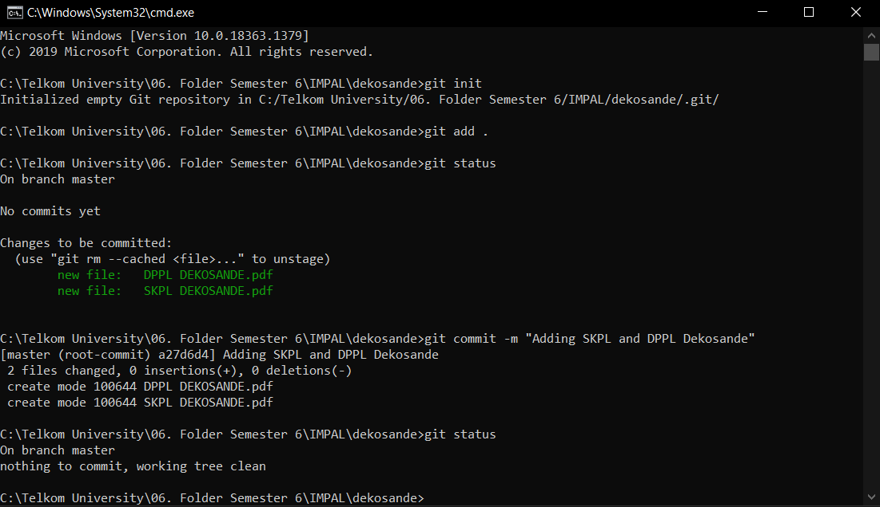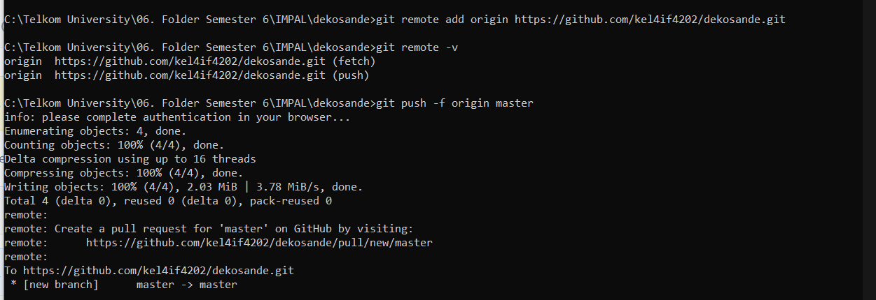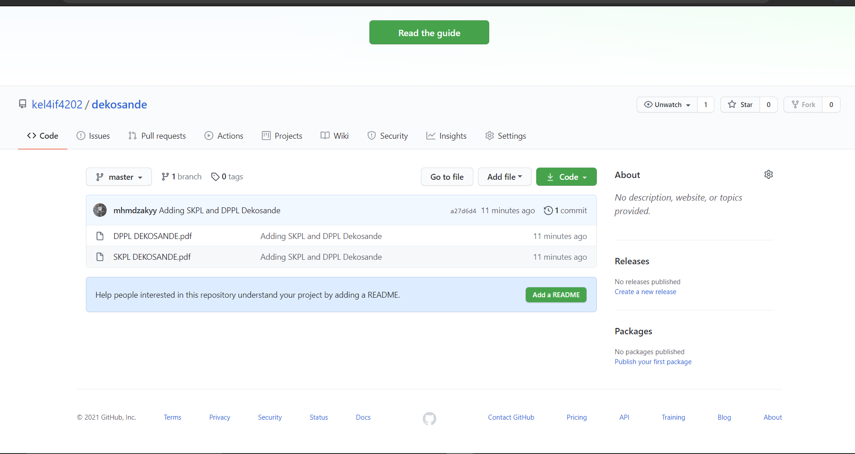

Akun Github :

<https://github.com/kel4if4202/dekosande>

2.

A. Setelah melakukan analysis dari video dan slide perkuliahan style perangkat lunak terbaik untuk kelompok kami yaitu style Object Oriented(OO). Alasan menggunakan style Object Oriented karena kelompok kami sudah memahami bagaimana cara kerja Object Oriented. Lalu kemampuan *encapsulation* yang dapat mengkaitkan *variables* dan *functions* bersama dalam satu kesatuan unit yaitu *object*. Jadi kami tidak perlu lagi menggunakan nama variabel atau function dengan awalan prefix tertentu, kita juga tidak perlu menyimpan variable & function ini di dalam *array*. Menggunakan object mengeliminir hal yang tidak diperlukan tadi.

B.Komponen-komponen yang perlu dirancang dalam pembuatan aplikasi kami yaitu:

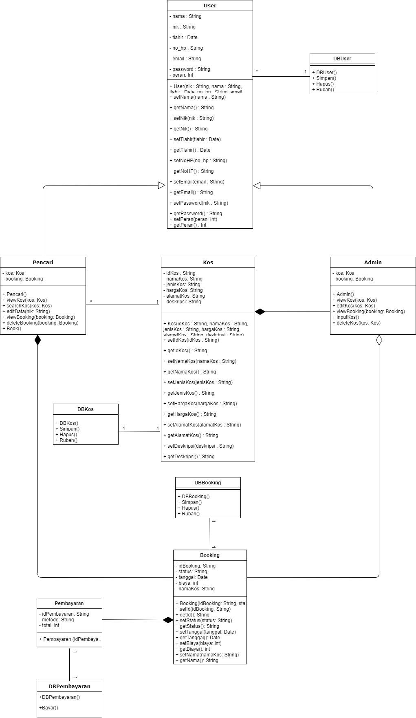

Komponen yang terdapat pada Kelas diagram kami diantaranya adalah :

* Kos
* Pencari
* Admin
* Booking
* Pembayaran

3 Komponen MVC

1. Model, pada bagian ini biasanya berhubungan langsung dengan database untuk dapat memanipulasi data, menangani validasi dari bagian controller, namun tidak bisa berhubungan secara langsung dengan bagian view.

2. View, adalah merupakan salah satu bagian yang menangani presentation logic. Pada suatu aplikasi pada bagian ini biasanya, yang diatur oleh controller. View berfungsi untuk menerima dan merepresentasikan data kepada user. Pada bagian ini tidak memiliki akses langsung terhadap bagian model.

3. Controller, merupakan bagian yang dapat mengatur hubungan antara bagian model dan bagian view , controller sendiri dapat berfungsi untuk menerima request dan data dari user kemudian menentukan apa yang akan diproses oleh aplikasi.